

图像处理与机器视觉

课后作业

作业题目： 第四次课后作业
学 院： 机械与电子工程学院
专业班级： 机化2201
姓 名： 黄钊伟
学 号： 2022013106
日 期： 2024年 10月1日

西北农林科技大学
机械与电子工程学院

1、课堂例题复现
对数变换：
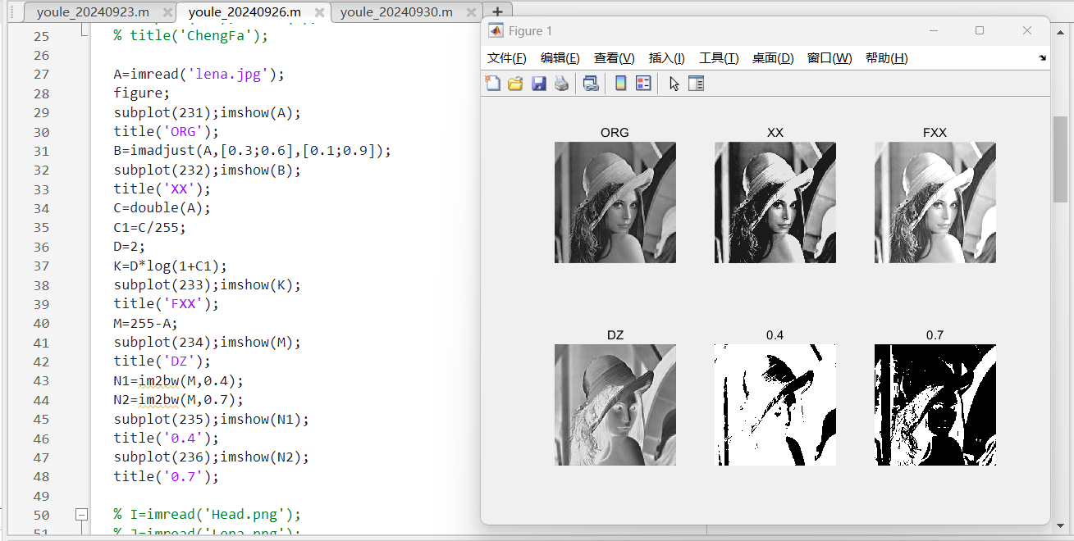
采样变化：
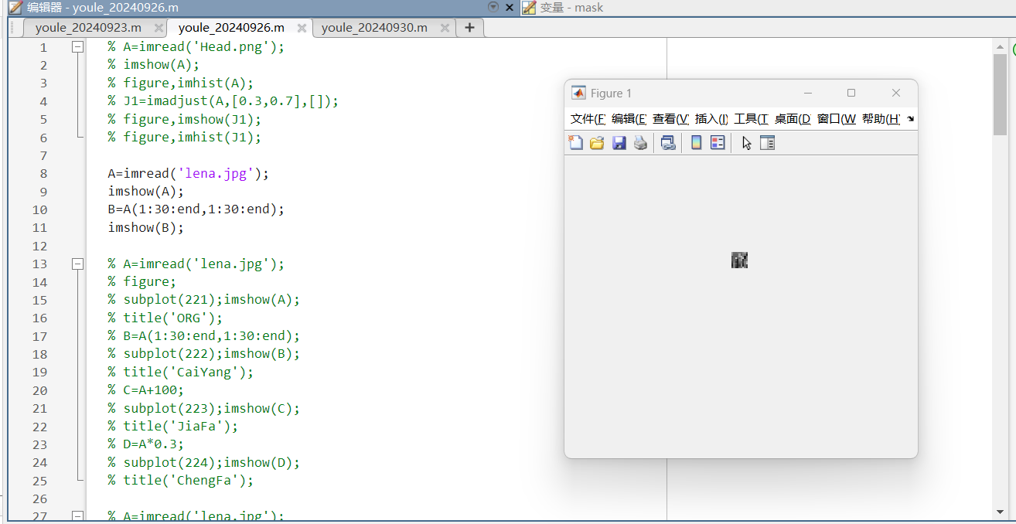
采样、加法、乘法整合：
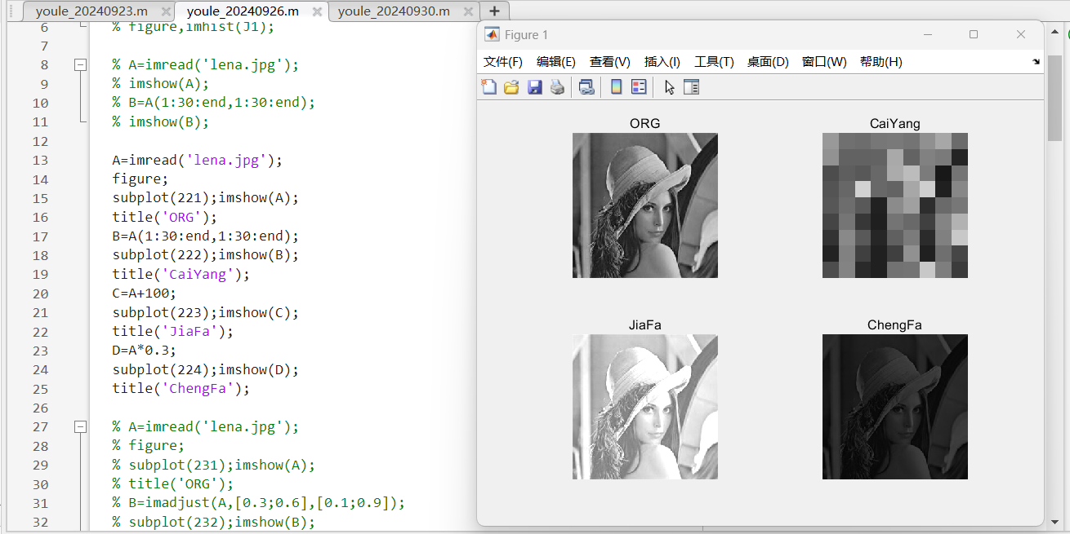
2、图像基本运算可以分为哪几类？具体运算包括哪些？
①分类：点运算、逻辑运算、代数运算、几何运算；
②点运算：灰度变换、阈值处理、颜色映射等；
③逻辑运算：求反运算、与运算、或运算、与非运算等；
④代数运算：图像之间的加减乘除运算；
⑤几何运算：图像平移、旋转、比例缩放、镜像、插值等；
3、选取两幅图像，将两幅图像进行加法与减法运算，并分析结果。
图像加法运行代码
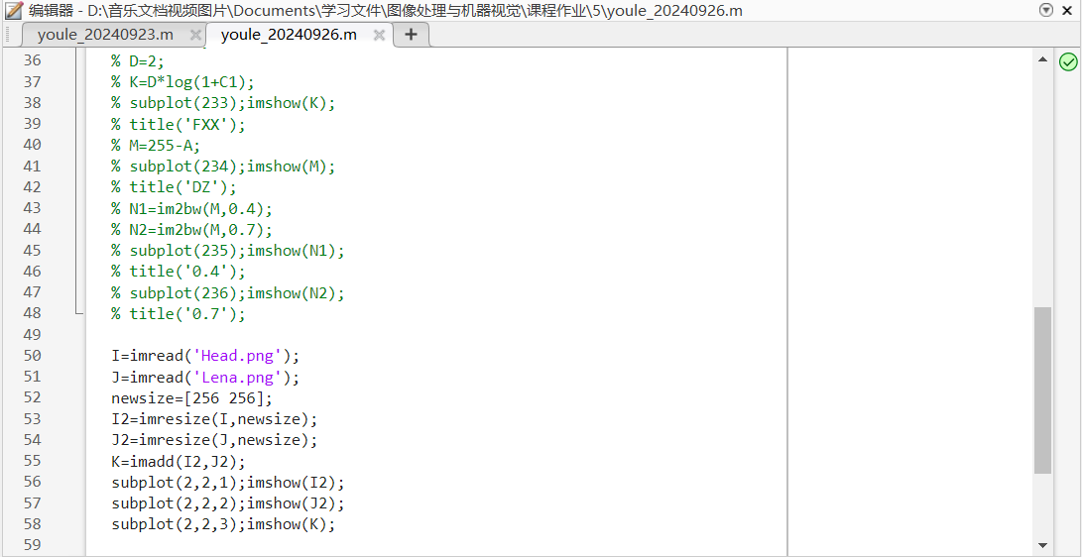
运行结果
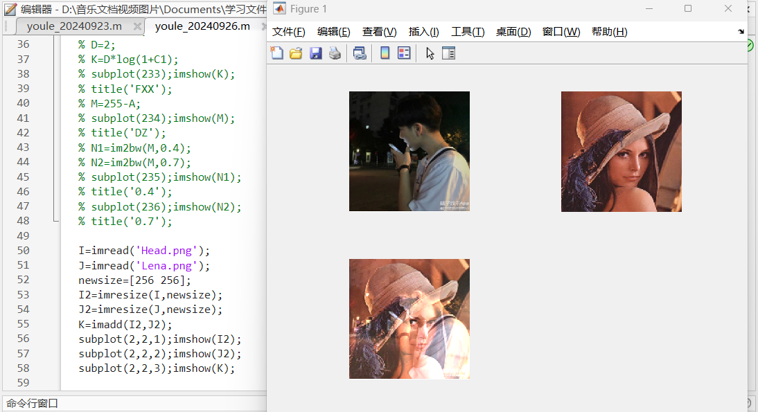
图像减法运行代码
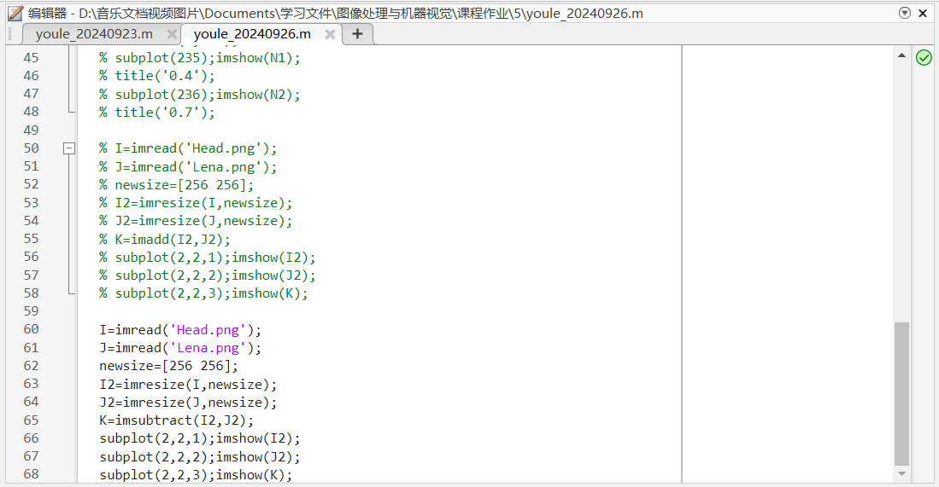
运行结果
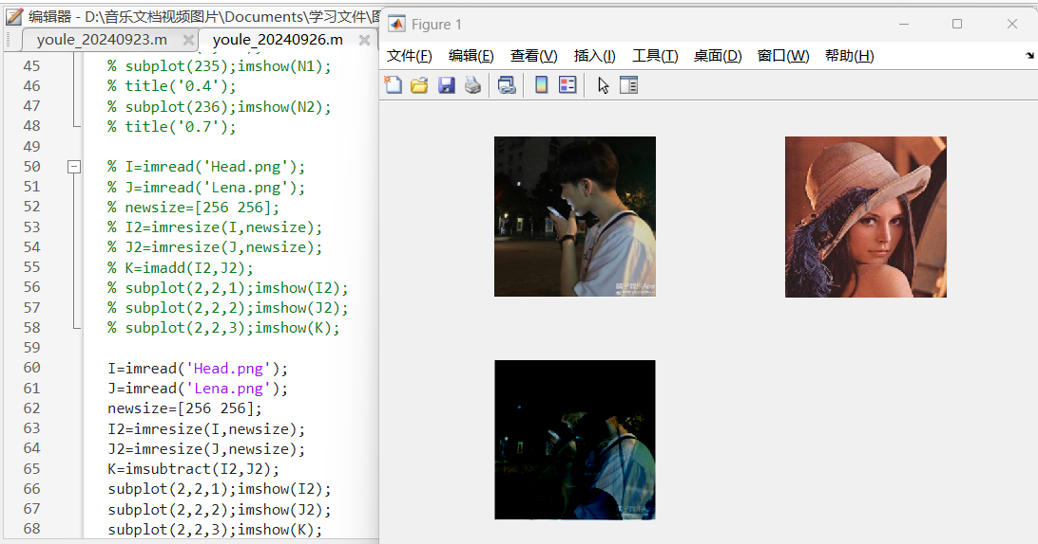

4、选取一幅大小为256×256像素的图像，将图等比例放大1.5倍，等比例缩小0.7倍，非比例放大到420×384像素，非比例缩小到150×180像素。
运行代码
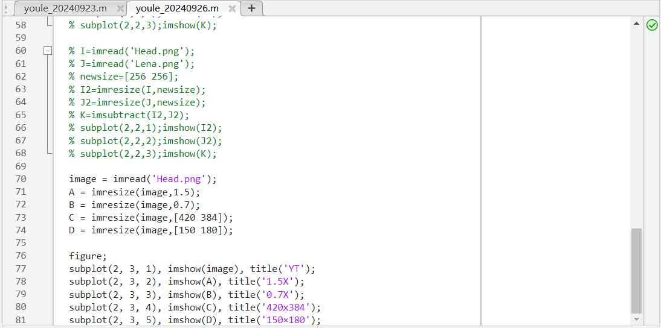
运行结果
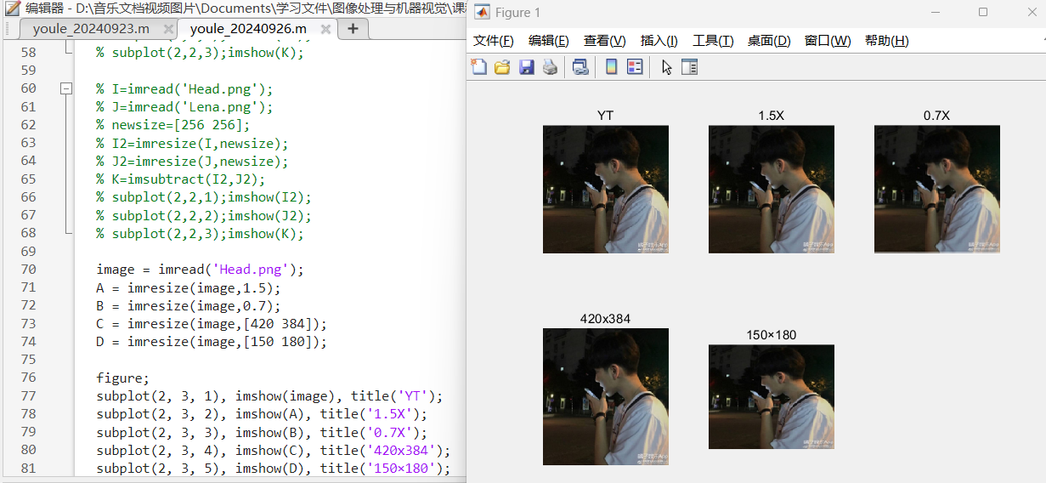

5、选取一幅图片，设置图像旋转的角度分为45°和90°。
运行代码
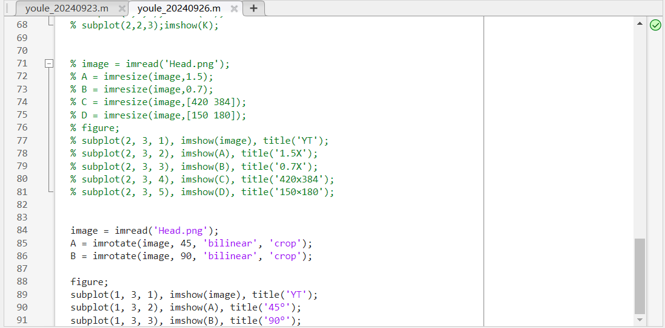
运行结果
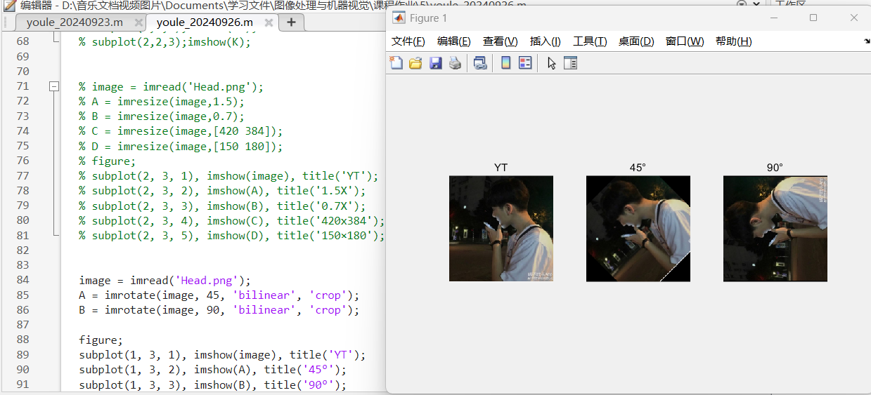

6、图像的旋转会导致图像的失真吗？若有，有什么办法可以解决？
旋转会导致图像失真，例如像素化、模糊、形状失真等类型；
解决方法如下：
- 用矢量图进行图像的旋转，可以避免失真；
- 旋转后对图像进行锐化或其他增强处理；
- 在进行非90°旋转时，，保持图像的纵横比可以减少形状失真；
- 选用更高质量的插值方法，例如双线性插值和双三次插值；
- 在显示图像时，使用抗锯齿技术可以减少图像的锯齿边缘。

思考题:由非比例缩放得到的图片能够恢复到原图片吗？为什么？
非比例缩放得到的图片不能完全恢复到原图片，原因如下：
- 非比例缩放通常涉及到对原始图像的像素进行丢弃或插值，当图像被缩放时，部分像素的信息会永久丢失。
- 非比例缩放会改变图像的分辨率。图像的分辨率降低后，原始的高分辨率信息就无法恢复。
- 受到插值限制，插值方法只能基于现有信息进行估计，无法恢复原始图像中已经丢失的细节。
- 图像模糊，在非比例缩放过程中可能会有模糊、锯齿状边缘或其他失真，在恢复过程中难以完全消除。
- 有时非比例缩放过程中会有压缩算法，会导致额外的信息丢失，恢复起来也会更加困难。

